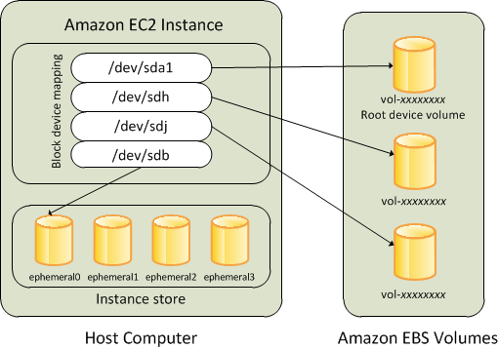
- EBS
  - Là 1 ổ cứng trên cloud (Giống USB Device)
  - Zone resource
  - Price: https://aws.amazon.com/ebs/pricing

  - Đặc điểm
    - Khi start/stop thì sẽ launch lại chính máy đó Tắt máy, terminated thì data vẫn còn
    - Kết nối qua mạng chậm hơn instance store
    - Có thể đính kèm nhiều EBS vào 1 instance
Trong cùng 1 thời điểm, chỉ có 1 instance có thể mở EBS
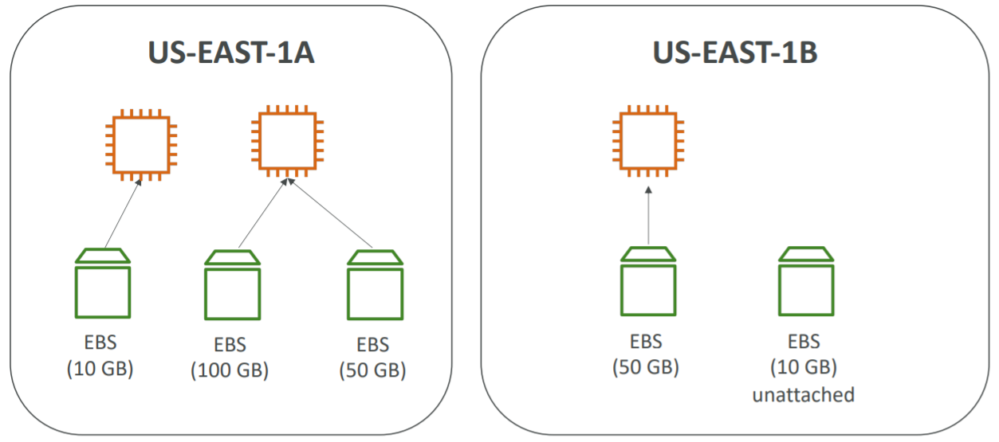
    - Burst IOPS
      - Trong 1 thời gian ngắn có thể burst IOPS lên được
VD: 100 IOPS lên 3000 IOPS trong 30 phút
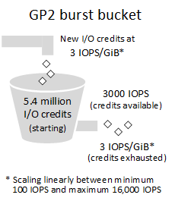 | 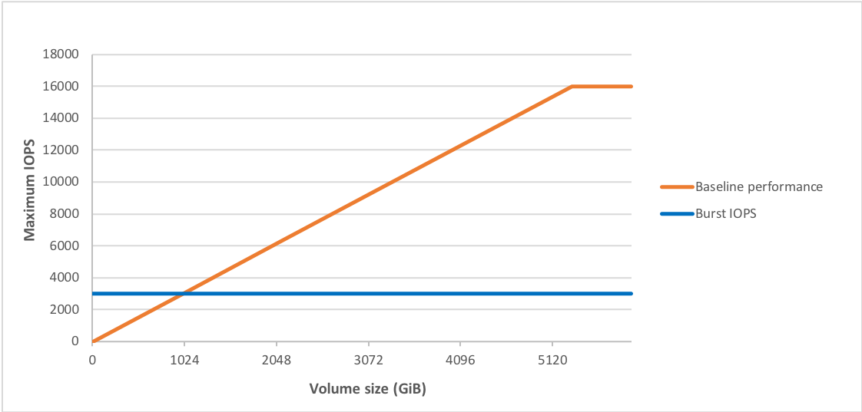

https://aws.amazon.com/blogs/aws/new-burst-balance-metric-for-ec2s-general-purpose-ssd-gp2-volumes
    - Encrypt volume (at-rest)
      - Khi tạo ổ cứng thì phải setup mã hóa ngay từ đầu hỗ trợ tự động encrypt & decrypt data
      - Ảnh hưởng 1 chút tới hiệu năng khi encrypt
      - Để convert EBS volume từ unencrypted sang encrypted thì các bước:
Tạo snapshot của volume Encrypt snapshot tạo encrypt volume mới từ snapshot attach encrypted volume vào original instance
    - Delete on Termination
      - Khi xoá instance thì sẽ không xoá EBS (trừ khi tích vào Delete on Termination)
      - Default: Root: enabled, additional EBS: disabled
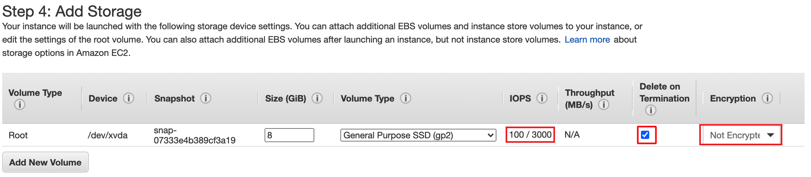
    - EBS optimized-instances (Optional)
      - Là 1 option của instance hỗ trợ EBS cho phép tăng tốc độ ổ cứng (IOPS)
      - Tự enable
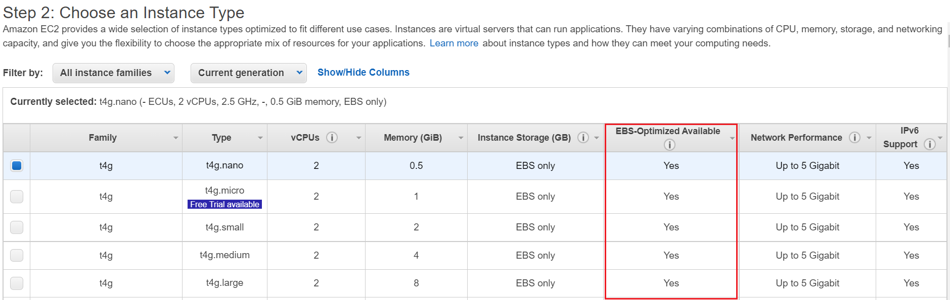
    - Lifecycle
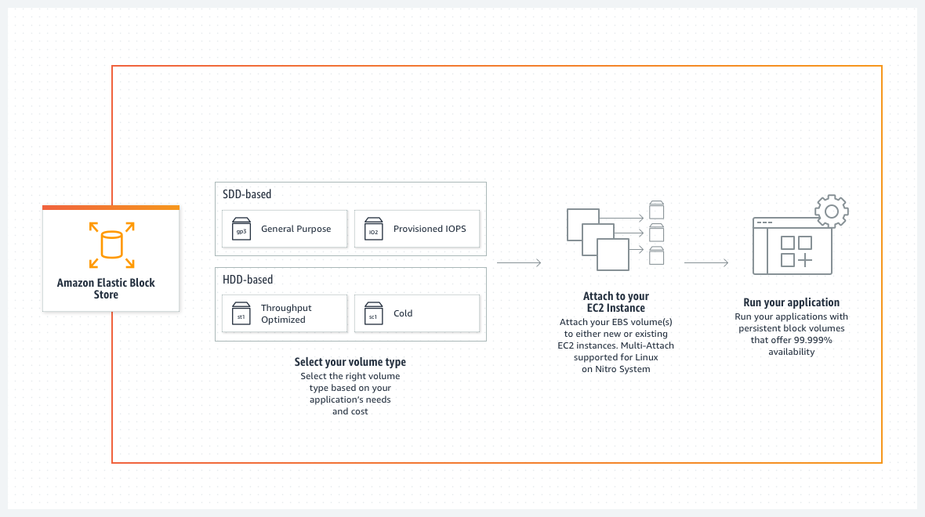
    - Detach volume
      - Phải unmount & stop instance trước khi detach root volume
      - Với additional volume thì có thể unmount & detach volume mà không cần stop instance
    - Có thể tăng size EBS volume

  - Usecases
    - Thường để lưu các data lâu dài
VD: file ảnh, …

  - Note
    - Muốn Zone khác, Region khác dùng thì phải tạo snapshot và sang Region khác tạo new volume mới (dừng máy hãy tạo snapshot)
    - Có thể thay đổi size, storage type trực tiếp mà ko cần phải stop instance
    - Volume sẽ luôn cùng zone với instance

- Các loại
  - Provisioned IOPS SSD (SSD, xịn nhất)
Thường dùng cho boot volume, database, ...
  - General Purpose SSD (SSD)
Thường dùng cho boot volume, …
  - Throughput Optimized HDD (HDD)
Thường dùng cho big data, data warehouses, and log processing.
  - Cold HDD (HDD lởm)
  - Magnetic
Không ai dùng, lởm nhất
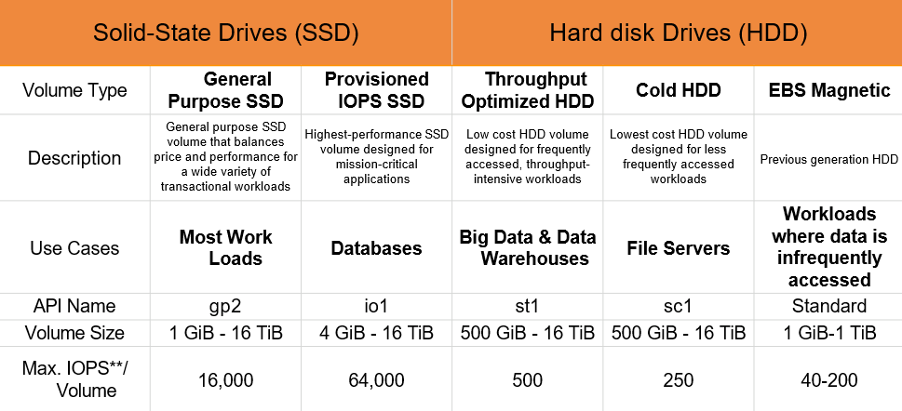
Có thể thay đổi type bất kì lúc nào
https://docs.aws.amazon.com/AWSEC2/latest/UserGuide/ebs-volume-types.html

- IOPS (input/output operations per second
Là đơn vị để quyết định volume chạy nhanh hay chậm

- Snapshots
  - Giống 1 bản backup của EBS
  - Đặc điểm
    - Có thể copy, share snapshot (chỉ share khi unencrypted), public snapshot, encrypt snapshot
    - Cùng 1 zone mới nhìn thấy EBS của nhau
    - Khi tạo snapshot thì sẽ lưu 1 file ở S3 (file này mình không nhìn thấy được)
Được lưu và tính tiền theo s3
    - Tạo snapshot được ngay (không mất time chờ đợi) bất kì lúc nào (a point at time)
Data trong snapshot là lazy loading nên có thể data không có sẵn, nhưng khi lần đầu request thì sẽ load vào
    - Nên stop instance trước khi snapshot (vẫn có thể snapshot trong khi instance đang running)
    - Snapshot của encrypted volume thì snapshot cũng là encrypted
    - Snapshot là incremental
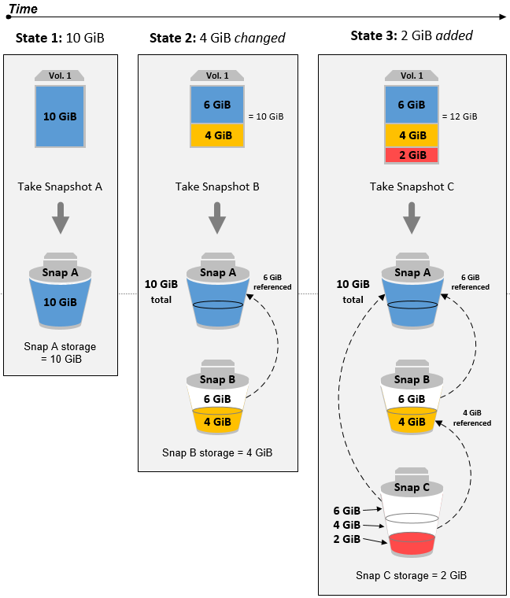 | 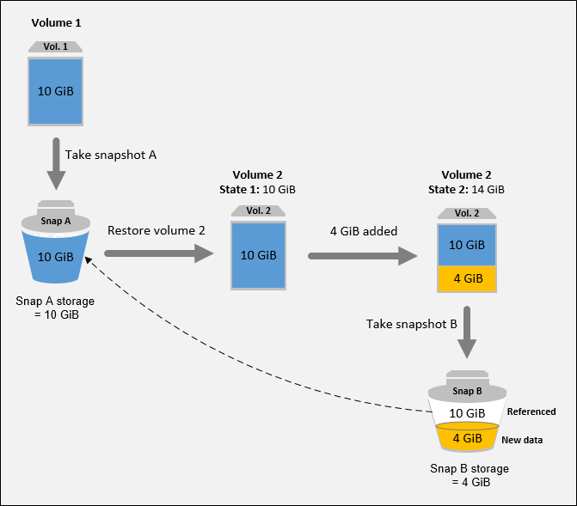
Chỉ tính tiền phần thay đổi (VD: lần 1 10GB, lần 2 có 4GB thay đổi, lần 3 thêm mới 2 GB thì tính tiền lần đầu 10GB, lần 2 4GB, lần 3 2GB tổng 16GB)

  - Usecases
    - Di chuyển EBS sang zone hoặc region mới
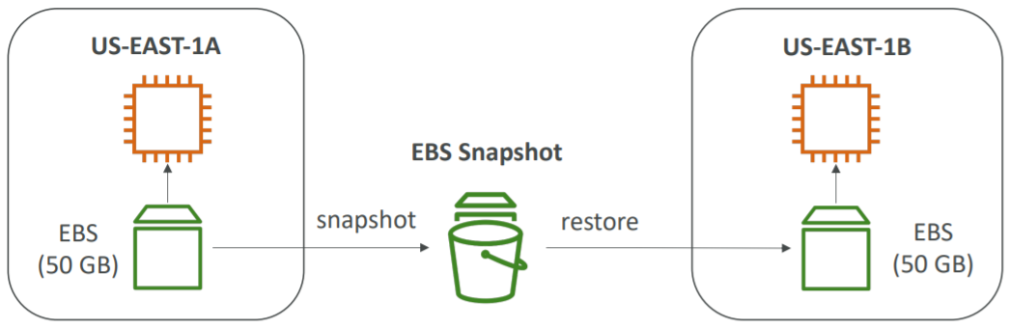
    - Backup EBS trong trường hợp máy chết, thiên tai, xóa nhầm
    - Tạo AMI
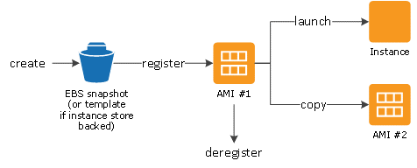

  - Cách tạo EBS
    - Tạo thủ công
    - Tạo thông qua Amazon Data Lifecycle Manager
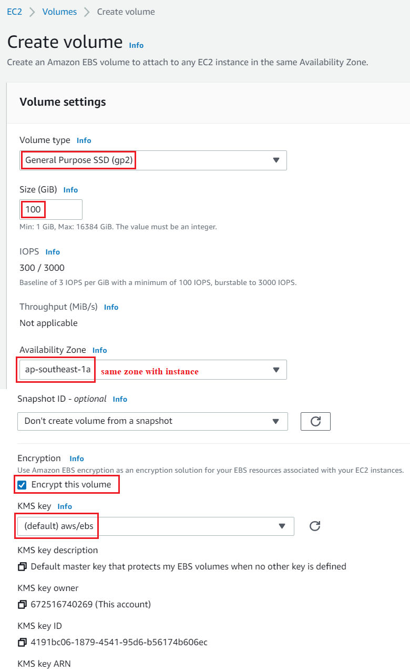  Tạo thủ công | 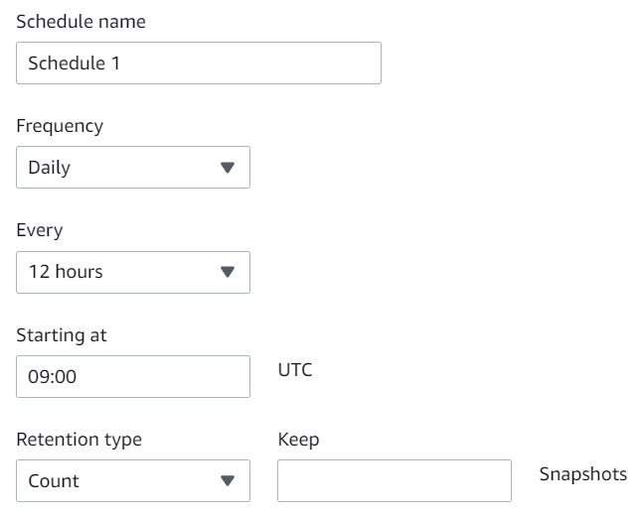  Using Lifecycle Manager

